№  п/п | Ф.И.О. педагога | Название программы | Срок реализации | Возраст детей | Краткая характеристика программы
Социально-педагогическая направленность

1 | Ковешникова Галина Васильевна  Образование высшее,  высшая категория  Хахулина Ираида Петровна  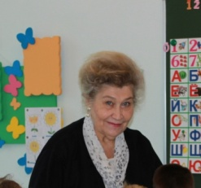  Образование высшее  Лавренюк Елена Николаевна  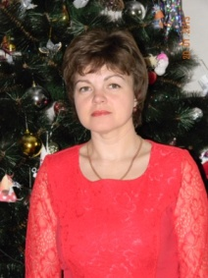  Образование высшее,  высшая категория | «Готовимся к школе» | 1 | 6-7 | Программа «Готовимся к школе» включает 8 разделов.  Раздел I «Учимся математике» включает знания и умения, являющиеся средством развития мышления и воображения.  Раздел II «По дороге к азбуке» обеспечивает обогащение активного словаря учащегося, связной речи, формирование умений составлять описательный, повествовательный рассказ, рассказ - рассуждение.  Раздел III «Удивительное рядом» направлен на расширение знаний об окружающем предметном мире, о природной и социальной среде.  Раздел IV «Психологический час»  Задачи данного раздела: развитие любознательности как основы познавательной активности, развитие интеллекта, творческого воображения, формирование умения общаться со взрослыми и сверстниками, формирование познавательной и двигательной активности и учебной мотивации учащихся, развитие комплекса показателей функционального развития, которые необходимы для успешного обучения в школе, формирование психологической готовности к школе.  Раздел V «Вокал» предусматривает:  - Развитие слуха, музыкальности, ритма;  - Овладение певческой установкой;  - Формирование естественного, свободного голосообразования;  - Овладение основными приемами правильного звуковедения;  - Развитие вокальных навыков.  Раздел VI «Технология» Данный раздел направлен на развитие у учащихся творческого и исследовательского характеров, пространственных представлений, познание свойств различных материалов, овладение разнообразными способами практических действий приобретения ручной умелости и развития мелкой моторики пальцев рук и проявление созидательного отношения к окружающему миру. Программа развивает у учащихся творческие способности, фантазию, внимание, логическое мышление, усидчивость, умение пользоваться ножницами, исходными материалами, способствует ранней социализации личности и работы в детском коллективе.  Раздел VII «Танцевальная ритмика». Цель программы «Танцевальная ритмика» – развить творческие способности учащегося, танцевальную выразительность, эмоциональную отзывчивость к музыке, зрительную и музыкальную память, слух, координацию движений, гибкость, правильно поставить корпус и осанку.  Раздел VIII «Игровой час».  Игра занимает важное место в жизни ребёнка. В процессе игры дети познают предметы и их свойства, окружающее пространство. В игре дети получают полезную информацию о разных сторонах жизни, моделируют поведение взрослых. Наибольшей частью детских игр являются подвижные игры. Подвижные игры развивают основные движения детей: бег, ходьбу, различные виды прыжков. Они способствуют развитию координации движений, внимательности, сообразительности, быстроты реакций.

